凸透镜成像规律
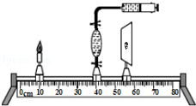
一．选择题
1．某同学用自制的水凸透镜做凸透镜成像实验，在光屏上得到了清晰的像，如图所示。他继续向水凸透镜内注水，使水凸透镜的焦距变小，如果不改变蜡烛和凸透镜的位置，要在光屏上再次成清晰的像（ ）
A．光屏应向右移动，成放大的像
B．光屏应向左移动，成缩小的像
C．光屏应向左移动，成放大的像
D．光屏应向右移动，成缩小的像

2．当物体距离凸透镜8cm时，在透镜另一侧光屏上成一个清晰放大的实像，若保持物体与光屏的位置不变，把凸透镜向光屏方向移动2cm，则在光屏上又成一清晰的缩小的像。则凸透镜的焦距为（ ）
A．f＜2cm B．2cm＜f＜4cm C．4cm＜f＜5cm D．5cm＜f＜8cm

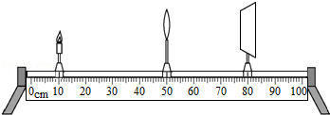
3．小燕同学在做“研究凸透镜成像规律”实验时，将点燃的蜡烛、凸透镜、光屏调节到如图所示的位置，光屏中心正好出现清晰的像（未画出）。下列说法中正确的是（ ）
A．凸透镜的焦距为25cm
B．屏上的像是倒立缩小的实像
C．蜡烛燃烧变短，屏上像的位置会下降
D．取走光屏，则凸透镜不成像

4．某照相机镜头焦距为10cm，小刚用它来给自己的物理小制作参展作品照相，当照相机正对作品从50cm处向12cm处移动的过程中（ ）
A．像变大，像距变大
B．像变大，像距变小
C．像先变小后变大，像距变大
D．像先变小后变大，像距变小

5．在做“凸透镜成像”实验中，烛焰到透镜距离为20厘米时，在透镜另一侧光屏上观察到一个缩小的像，如果烛焰离透镜15厘米，那么烛焰经过透镜在光屏上（ ）
A．一定成缩小的实像 B．一定成等大的实像
C．可能成放大的实像 D．可能成虚像

6．如图所示，一点光源位于凸透镜的主轴上，凸透镜位置固定。当点光源位于A点时，它的像在B点；当点光源位于B点时，它的像在C点。则凸透镜位于（ ）
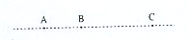

A．A的左侧 B．AB之间 C．BC之间 D．C的右侧

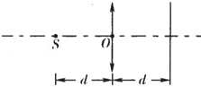
7．如图所示，主光轴上有一点光源，在透镜的另一侧有一光屏。光屏、点光源通过凸透镜在光屏上形成一个光斑，现让光屏稍微靠近凸透镜，光斑的面积会减小，设凸透镜的焦距为f，由此可判断（ ）
A．d一定小于f
B．d一定大于2f
C．d一定大于f，小于2f
D．d可能大于2f，也可能小于f

8．某同学做凸透镜成像实验，当光屏距离凸透镜12厘米时，发现光屏上有一个清晰缩小的像，由此可以判断凸透镜的焦距可能是（ ）
A．5厘米 B．10厘米 C．15厘米 D．20厘米

9．在研究凸透镜成像的实验中，当蜡烛位于凸透镜前某位置时，在透镜的另一侧的光屏上呈现一个倒立、缩小的像，若保持凸透镜的位置不变，把蜡烛与光屏的位置相互交换，则光屏上将出现一个（ ）
A．倒立、放大的清晰的像 B．倒立、缩小的清晰的像
C．倒立、等大的清晰的像 D．正立、放大的清晰的像

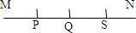
10．如图所示，MN是凸透镜的主光轴，P、Q、S是在主光轴上的三个位置，把一物点放在P处，像成在Q处，把物放在Q处，凸透镜位置不变，像成在S处，则可判断凸透镜的位置在（ ）
A．P的左边 B．PQ之间 C．QS之间 D．S的右边

11．在做凸透镜成像实验时，当蜡烛距凸透镜15cm，在光屏上成放大的像，则下列说法中不正确的是（ ）
A．蜡烛距透镜40cm时，一定成缩小的实像
B．蜡烛距透镜18cm时，可能成放大的实像
C．蜡烛距透镜20cm时，一定成放大的实像
D．蜡烛距透镜6cm时，一定成放大的虚像

12．一物体从距凸透镜5倍焦距处移到2倍焦距处的过程中（ ）
A．像和像距都由小变大
B．像由小变大，像距由大变小
C．像和像距都由大变小
D．像由大变小，像距由小变大

13．物体离凸透镜22厘米时，能在光上屏上得到一个清晰的倒立缩小的像，则下列判断正确的是（ ）
A．如果物距小于11厘米时，一定不能成实像
B．如果物距等于11厘米时，一定成放大的实像
C．如果物距大于11厘米时，一定成放大的实像
D．改变物距，当像距为22厘米时，在光屏上得到的是放大的像

14．物体放在焦距为16厘米的凸透镜主光轴上，在透镜的另一侧光屏上得到一个缩小的像，则该物体离透镜的距离可能是（ ）
A．10厘米 B．20厘米 C．30厘米 D．40厘米

15．如图所示，M、N为某一透镜的主光轴，若将点光源置于A点，则成像于B点，若将点光源置于B点，则成像于C点，已知AB＞BC，则以下有关透镜的种类和位置的说法中正确的是（ ）
A．透镜是凸透镜，位于A点左侧
B．透镜是凹透镜，位于C点右侧
C．透镜是凸透镜，位于C点右侧
D．透镜是凹透镜，位于A点左侧

16．在放映电影时，电影机的镜头上有一只小虫在爬动，那么我们从银幕上将观察到（ ）
A．放大的飞虫的像
B．银幕上飞虫移动的方向与飞虫实际移动方向相反
C．飞虫的黑影
D．对银幕画面没有影响，但亮度减弱

17．现代照相机、摄象机所用的光学镜头是可变焦距的，当物距改变时，通过改变镜头到“屏”的距离（像距），仍可获得清晰的像，如果被拍摄物体远离镜头而去，则镜头焦距应（ ）
A．变小 B．变大
C．先变小，后变大 D．先变大后变小

18．在图中，P、Q为某凸透镜主光轴O₁O₂上的两点。若物体放在P点可得到一个放大的实像，放在Q点可得到一个缩小的实像，则下列判断中正确的是（ ）
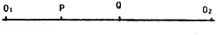
A．凸透镜可在P点左侧，也可在P、Q之间
B．凸透镜可在P点右侧，也可在P、Q之间
C．凸透镜必须在P、Q之间
D．凸透镜一定不在P、Q之间

19．如图所示，把点燃的蜡烛放在A点时，可以在C点处的光屏上得到烛焰倒立缩小的实像。现保持凸透镜的位置不变，把蜡烛放至C点，要在光屏上得到烛焰清晰的像，应把光屏放在图中的（ ）
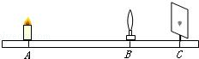
A．A点，屏上可得到放大的像
B．A点，屏上可得到缩小的像
C．A点的左侧，屏上可得到放大的像
D．AB之间，屏上可得到放大或缩小的像
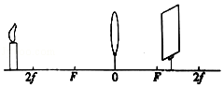
20．如图所示，某同学在“探究凸透镜成像规律”实验时，烛焰在光屏上成了一个清晰的像，下列说法正确的是（ ）
A．利用这一成像规律可制成幻灯机
B．为了便于从不同方向观察光屏上的像，光屏应选用较光滑的玻璃板
C．实验中，蜡烛越烧越短，光屏上烛焰的像向上移动
D．要使光屏上烛焰的像变小，只须将蜡烛靠近凸透镜

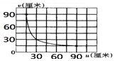
21．某兴趣小组同学在研究凸透镜成像规律实验时，记录并绘制了物体离凸透镜的距离u跟实像到透镜的距离v之间的关系（如图），则凸透镜的焦距为（ ）
A．15厘米 B．40厘米
C．20厘米 D．10厘米

22．将点燃的蜡烛放在凸透镜前1.5倍焦距的地方，当它向同侧的离凸透镜3倍焦距的地方移动时，它所成的像（ ）
A．与凸透镜间的距离变大
B．先变小后变大
C．变大
D．与蜡烛间的距离先变小后变大

二．填空题
23．在利用光具座进行凸透镜成像的实验探究中：
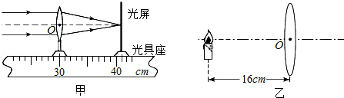

（1）如图甲所示，一束平行于凸透镜主光轴的光线经过凸透镜后，在光屏上形成了一个最小、最亮的光斑。由图可知，凸透镜对光线具有 作用，该凸透镜的焦距是 cm。
（2）将蜡烛、凸透镜、光屏依次放在光具座上，点燃蜡烛后，无论怎样移动光屏都不能在光屏上得到像，请你指出其中一条可能的原因： 。
（3）调整后，把烛焰放在距凸透镜16cm处时（如图乙），在凸透镜另一侧前后移动光屏，会在光屏上得到一个倒立、 的实像（填写像的性质）； （填光学仪器）就是利用这一成像规律工作的。如果将蜡烛在乙图的基础上远离透镜，仍要在光屏上得到清晰的像，光屏应向 （选填“靠近”或“远离”）透镜的方向移动。

24．小明在做“探究凸透镜成像规律”的实验中：
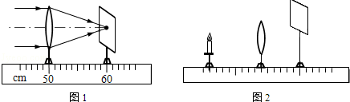

（1）如图1所示，让一束平行光射向凸透镜，移动光屏，直到在光屏上会聚成一点，则该凸透镜的焦距为 cm。
（2）如图2所示，要使像成在光屏的中央，应将光屏向 调整（选填“上”或“下”）。
（3）当烛焰距离凸透镜12cm处时，移动光屏，可在光屏上得到一个倒立、 的实像，生活中的 就是利用这个原理制成的。
（4）当烛焰逐渐远离凸透镜时，烛焰所成的实像将 （选填“变大”或“变小”）。

25．某实验小组用一凸透镜做“探究凸透镜成像规律”实验，进行了以下实验步骤：
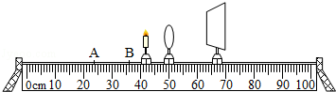

（1）将凸透镜正对太阳，在另一侧移动光源，距凸透镜10cm处，光屏接收到一个最小、最亮的光斑，由此可知，该凸透镜的焦距为 cm。
（2）如图所示，将光具座上点燃的蜡烛的火焰、透镜、光屏三者的中心调节在 ，移动光屏始终找不到像，这是因为透镜与蜡烛的距离 10cm所致（选填“大于”、“等于”或“小于”），应将蜡烛向 （选填“左”或“右”）移动一段距离后，才能在光屏上得到烛焰清晰的像。
（3）把蜡烛移动到B处，移动光屏可得到 的像（选填“放大”或“缩小”）．再将蜡烛移动到A处，并移动光屏可得到 的像（选填“放大”或“缩小”），此时光屏与透镜的距离 10cm（选填“大于”或“小于”）

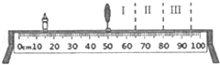
26．在某次探究凸透镜成像规律的实验中，所使用的凸透镜焦距是15cm。
（1）实验前要调整烛焰的焰心、透镜的光心、光屏的中心在同一高度，目的是 。
（2）如图所示，当把凸透镜固定在50cm刻度线位置，蜡烛固定在15cm刻度线位置时，光屏应在 （选填“Ⅰ”、“Ⅱ”或“Ⅲ”）区域内左右移动，才能在光屏上得到清晰的 （选填“放大”或“缩小”）倒立的实像， （选填“照相机”或“投影仪”）是根据这一原理制成的。
（3）如果保持光屏的位置不变，把蜡烛向左移动一小段距离时，要想在光屏上得到清晰的像，应该在凸透镜和蜡烛之间放置一个焦距适当的 （选填“凸透镜”或“凹透镜”）才能实现。 （选填“近视”或“远视”）眼就是利用这种透镜矫正的。

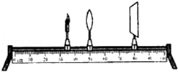
27．在“探究凸透镜成像的规律”实验中，所用凸透镜的焦距是l0cm．（l）将点燃的蜡烛、凸透镜放在如图所示的位置，移动光屏，在光屏上得到了清晰的倒立、 （选填“放大”或“缩小”）的实像； （填光学仪器名称）就是利用这一成像规律工作的。
（2）保持凸透镜位置不变，若将蜡烛远离透镜，仍要在光屏上得到清晰的像，光屏应向 （选填“靠近”或“远离”）透镜的方向移动，此时的像与原来的像相比 （选填“变大”或“变小”）。

28．在“探究凸透镜成像规律”的实验中，把蜡烛、凸透镜和光屏依次摆放在光具座上。点燃蜡烛，调整蜡烛、凸透镜、光屏的高度，使烛焰、凸透镜、光屏三者的中心在同一高度上。
（1）蜡烛、凸透镜、光屏的位置如图所示，此时光屏上得到了一个清晰的像，这个像是倒立、 （选填“放大”、“缩小”或“等大”）的实像。若将蜡烛远离凸透镜，还想在光屏上得到清晰的实像，应将光屏适当 凸透镜（选填“远离”或“靠近”）。
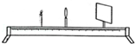
（2）在（1）的基础上，若元件位置都保持不变，换用一个口径相同但焦距较短的凸透镜，为了还能在光屏上得到清晰的像，可以在蜡烛和凸透镜之间放置一个光学元件是 。
（3）在（1）的基础上，若将一个不透明的小圆纸片贴在凸透镜的中央，则在另一侧的光屏上还能得到完整的像吗？ （选填“能”或“不能”）。

29．小明在做“探究凸透镜成像规律”实验时，其实验装置的示意图如图所示，a、b、c、d、e是主光轴上的五个点，F点和2F点分别是凸透镜的焦点和二倍焦距点。
在a、b、c、d、e这五个点中：
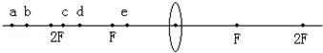

（1）把烛焰放在 点上，可以成正立，放大的虚像。
（2）把烛焰放在 点上，所成的像最小。
（3）把烛焰放在 点上是类似照相机成像。
（4）把烛焰放在 点上是类似投影仪成像。

30．如图所示是研究凸透镜成像的一次实验位置图，光具座上A、B、C三点分别用于放置器材，其中B点应放 （选填“光屏”、“蜡烛”或“凸透镜”）．若此时刚好光屏上得到清晰的倒立、缩小的像，则蜡烛是放在 点，光屏应放在 点。
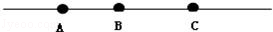

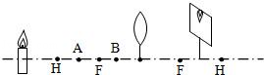
31．小芳同学实验探究凸透镜成像的规律，她首先按下图所示完成仪器装配，图中H点是2倍焦距处。经过调节，在光屏上得到了一个清晰的像，但像的位置偏高，为了使像能成在光屏的中央，应把蜡烛向 （选填“上”或“下”）调；调节好蜡烛的高度后，她把蜡烛移到A点处，此时光屏上的像很模糊，为了得到清晰的像，应把光屏向 移动（填“左”或“右”），这次成的是倒立、 的实像。

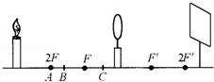
32．如图所示是“研究凸透镜成像规律”实验装置图，放好仪器，点燃蜡烛，调整 和 的高度，使它们的中心跟烛焰的中心大致在同一高度，这样做 的目的是 。实验中发现蜡烛放在 点时，它的像成在 2F′点。放在 点时，它的像成在2F′点以外，放在 点时成正立放大的虚像。

33．在探究凸透镜成像的实验中，
（1）利用如图装置进行如下操作：将实验器材按蜡烛、凸透镜和光屏的顺序放置在光座上，调节它们的高度，使蜡烛、凸透镜三者的 大致在同一高度。
（2）实验时，蜡烛随着燃烧而变短，光屏上的像将向 （选填“上”或“下”）移动，应将光屏 （选填“上”或“下”）调节；
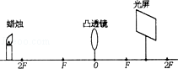
（3）移动光屏如图所示时，在屏上得到了一个清晰的倒立、 （选填“放大”或“缩小”）的实像。
（4）将蜡烛移到距凸透镜5cm处，无论怎样调节光屏，光屏上始终收不到清晰的图象。这时应从 侧透过凸透镜直接观察（选填“左”或“右”）

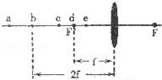
34．在学习“透镜”的过程中，同学们进行了“探究凸透镜成像”和“探究凸透镜对光的作用”的实验。
（1）在“探究凸透镜成像”实验时，小明将点燃的蜡烛依次置于图中的a、b、c、d、e五点进行探究。当蜡烛置于 点时，在光屏上能得到它清晰放大的像，利用凸透镜这个成像特点，可以制成 ；当蜡烛置于 点时，在光屏上能得到清晰与它等大的像，利用凸透镜这个成像特点，可以测量凸透镜的 。
（2）若在实验中发现光屏上烛焰所成的像偏下，为了使烛焰的像能成在光屏中央，应该向 （选填：“上”或“下”）调节蜡烛的位置。
（3）在“探究凸透镜对光的作用”实验时，小红在实验室用同一束平行于主光轴的光分别经过材料、直径都相同的凸透镜A、B、C，并得到如图所示的光路图。根据此实验现象，对光线会聚能力最强的是透镜 （选填A、B或C），进一步分析可知影响凸透镜焦距大小的因素是凸透镜的 。
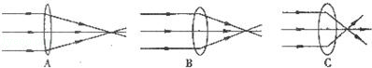

35．小明要做“探究凸透镜成像特点”的实验。实验桌上备有凸透镜和凹透镜各一块，必须先从中选出凸透镜，请你帮他设计一种挑选方案： 。
（1）实验开始时小明将点燃的蜡烛、凸透镜的位置先固定下来，巧合的是无论怎样移动光屏，在光屏中心都只能看到一个大小不变的圆形光斑，原因是 。
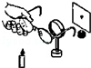
（2）实验一段时间后，蜡烛变短了，要使烛焰的像仍然成在光屏的中心，应该将凸透镜和光屏同时向 移动。
（3）把凸透镜看作眼睛的晶状体，光屏看作视网膜。给“眼睛”戴上近视眼镜，使烛焰在“视网膜”上成一清晰的像，如图所示。若取下近视眼镜，为使光屏上得到清晰的像，应将光屏 （选填“远离”或“靠近”）透镜。

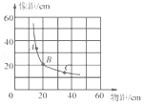
36．在做“探究凸透镜成像的规律”实验时，某实验小组所描绘的图线如图所示。图线中A、B、C三点分别与蜡烛在光具座上移动过程中的三个位置相对应，由图线可知，该凸透镜的焦距是 cm，将蜡烛从B移动到C的过程中，所成的像将逐渐 （选填“增大”、“减小”或“不变”）。

37．在“探究凸透镜成像的规律”实验中，某同学按如图装配仪器 （图中F点是焦点，H点是2倍焦距处），此时光屏上得到了一个清晰的像，但像的位置偏高。
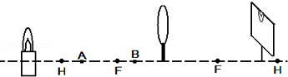

（1）造成这一现象的原因是烛焰、透镜中心和光屏中心不在同一 上；
（2）为了使像成在光屏中央，她应把蜡烛向 （“上”或“下”）调；调节好蜡烛的高度后，在光屏上可得到 、倒立的实像，这种成像情况在生活中的应用有 ；
（3）接着她把蜡烛移到A点，此时光屏上的像很模糊。为了得到清晰的像，应把光屏向 （“左”或“右”）移动，调整合适后光屏上成 、倒立的实像；
（4）若想从光屏侧透过透镜看到蜡烛正立的像，可将物体放在 点（填字母）。

38．小捷在探究“凸透镜成像规律”时：
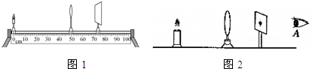

（1）为了确定凸透镜的焦距，小捷将凸透镜正对太阳光，再把光屏放在另一侧，改变凸透镜与光屏的距离，直到光屏上出现一个 （填“亮点”或“亮环”）为止，测得它与凸透镜中心的距离为10cm，确定出焦距f＝ cm（填“5cm”或“10cm”）。
（2）在实验过程中小婕将蜡烛、凸透镜、光屏依次放在光具座上，并调节使烛焰、凸透镜、光屏三者的中心大致在同一高度上，这样做的目的是 。
（3）小婕将蜡烛和凸透镜固定在光具座上，再移动光屏，直至到如图2所示位置，光屏上会出现清晰 （填“放大”、“缩小”或“等大”）的实像；如果她将蜡烛靠近凸透镜一些，这时光屏应向 （填“左”或“右”）移动，以获得清晰的像。
（4）如图2所示，光屏上呈现了烛焰倒立清晰的像，如果去掉光屏，眼睛在A处 （选填“能”或“不能”）看到这个像，原因是 。
（5）整个实验中小婕选用了两个焦距不同的凸透镜进行了两组实验，下表是其中记录的部分数据。
①分析表格对比实验序号1和2（或3和4）可以发现：同一凸透镜在成倒立、缩小的像时，物距越大，像距越 。
②分析表格对比实验序号 和 还可以发现：焦距不同的凸透镜在成倒立、缩小的像时，若物距相同，焦距大，像距越 。
像的性质 | 焦距f/cm | 实验序号 | 物距u/cm | 像距v/cm
倒立、  缩小 | 15 | 1 | 40 | 23
倒立、  缩小 | 15 | 2 | 35 | 27
倒立、  缩小 | 10 | 3 | 40 | 13
倒立、  缩小 | 10 | 4 | 35 | 14

39．小明要做“探究凸透镜成像特点”的实验。
（1）实验开始时，小明将凸透镜的位置先固定下来，发现无论怎样移动蜡烛、光屏，在光屏都看不到完整的清晰的像，原因是 。
（2）进行适当调整后，当蜡烛和光屏到凸透镜的距离都为20cm时，在光屏上得到了一次清晰的像，则凸透镜的焦距是 cm。
（3）如图1，透镜位置不动，将蜡烛移至5cm刻度处时，所成的像的性质是 ，生活中利用这一原理工作的装置有 。
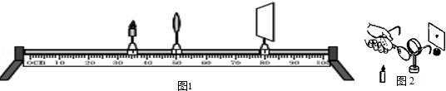
（4）实验一段时间后，蜡烛变短了，要使烛焰的像仍然成在光屏的中心，应该将凸透镜和光屏同时向 移动。
（5）如果凸透镜前的蜡烛A未点燃，在实验中将无法在光屏上看清蜡烛的实像，原因是光线的强度不够，请你判断我们在帮某同学拍照片时，最好让该同学脸 （迎/背）着太阳光的方向站。
（6）把凸透镜看作眼睛的晶状体，光屏看作视网膜。小明给“眼睛”戴上一副眼镜，使烛焰在“视网膜”上成一清晰的像，如图2．若取下眼镜，将蜡烛适当靠近透镜，光屏上重新得到了清晰的像，则小明所用的眼镜是 （近视/远视）眼镜。

40．在利用光具座进行凸透镜成像的实验探究中：
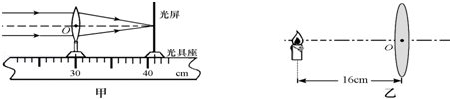

（1）如图甲所示，一束平行于凸透镜主光轴的光线经过凸透镜后，在光屏上形成了一个最小、最亮的光斑。由图可知，该凸透镜的焦距是 cm。
（2）实验前，某同学想调整烛焰，透镜，光屏三者的中心在同一高度上，你认为下面几种方法中最方便合理的是
A．眼睛平视，视线与光具座平行，利用“三点一线”把“三心”调整到同一高度。
B．用刻度尺一个一个的测量，可以很准确地控制“三心”在同一高度
C．把蜡烛，透镜，光屏在光具座上移到一起，调整“三心”在同一高度，然后再分开。
（3）调整烛焰，透镜，光屏三者的中心在同一高度后，点燃蜡烛后，无论怎样移动光屏都不能在光屏上得到像，请你指出其中一条可能的原因： 。
（4）实验中，把烛焰放在距凸透镜16cm处时（如图乙），在凸透镜另一侧前后移动光屏，在光屏上得到清晰的像； （填光学仪器）就是利用这一成像规律工作的。下表是三位同学按图乙情景实验时，测出的像距：
学生 | 小明 | 小红 | 小兰
像距v/cm | 33.1 | 35.2 | 36.9
观察数据发现，在物距相同时，他们所测的像距却各不相同，你认为原因是 。
41．小明同学用凸透镜、蜡烛、光屏和光具座等器材完成“探究凸透镜成像规律”的实验。
（1）为了测出凸透镜的焦距，小明将凸透镜正对太阳光，用一个光屏在透镜的另一侧移动，直到光屏上得到一个最小最亮的光斑，这说明凸透镜对光线有 作用，测出光斑到凸透镜的距离为10cm，则该透镜的焦距为 cm。
（2）小明将蜡烛、凸透镜、光屏依次放在光具座上，点燃蜡烛后，无论怎样移动光屏都不能在光屏上得到像，请你指出其中一条可能的原因： 。
（3）重新调整后，将蜡烛放在下图中的A位置上，光屏在B位置上，为了找到清晰的像，应将光屏向 （填“左”或“右”）移动。
（4）依次改变蜡烛的位置，移动光屏，直到找到清晰的像。记录的数据如下表。
次数 | 1 | 2 | 3 | 4 | 5 | 6
物距（cm） | 40 | 35 | 30 | 25 | 20 | 15
像距（cm） | 13.5 | 14 | 15 | 16.7 | 20 | 30
①在1﹣4次实验中，所成的像为倒立、 的实像。在照相机和投影仪中，成像情况与此类似的是 。
②第6次的像比第5次的 （填“大”或“小”）。
（5）将蜡烛放在上图中的C点，观察到烛焰的正立、放大的虚像后，若希望看到更大的虚像，应将蜡烛向 （填“左”或“右”）移动。
（6）小明还想知道蜡烛火焰与光屏上成的像是否左右颠倒。请你帮他设计实验。
你的设计方法是： 。
（7）若遮住凸透镜的下半部分，则烛焰在光屏上的成像情况是 。（选填“完整的 像”、“一半的像”或“无法成像”）
（8）由于蜡烛的燃烧，烛焰的高度逐渐降低，烛焰在光屏上的像将会少许偏向光屏的
方（选填“上”或“下”）．要使像继续成在光屏中央，可将凸透镜适当向 （填“上”或“下”）调节。
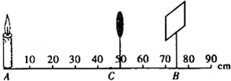

42．小明在“探究凸透镜成像规律”实验中，用装有6个发光二极管的有方格的白纸板做发光物体，如图甲所示。又用这种有同样大小方格的白纸板做光屏。将发光物体、凸透镜和光屏组装到光具座上并调整好。
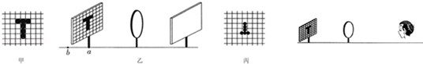
（1）用这种发光物体和光屏做实验，最主要的一条优点是： 。
（2）如图乙所示，当发光物体在a点时，所成的像如图丙，物与像之间的距离为S₁，当发光物体在b点时，物与像之间的距离为S₂，则S₁ S₂ （选填“＞”、“＝”或“＜”）。
（3）实验中在发光体与透镜距离不变的前提下，把凸透镜换成更薄一些的，如果此时还要在光屏上获得清晰的像，那么应当将光屏向 （选填“左”或“右”）移动。
（4）小明探究完凸透镜成像规律后，接着又做了一个观察实验。他把光屏取下来，把发光物体放在凸透镜左侧，从凸透镜右侧沿主光轴向凸透镜方向观察，如图所示。当眼睛离凸透镜较远时看到了发光物体的倒立的像，离凸透镜较近时就看不到这个像了，请分析并说明其原因 。

43．小明在探究凸透镜成像规律时：
（1）图1调节光具座上依次排列的蜡烛、凸透镜和光屏，使它们的中心大致在 。
（2）当物距为20cm时，移动光屏可以在光屏上得到一个倒立、等大的实像，该凸透镜的焦距是 cm。
（3）当物距为30cm时，移动光屏，可得到一个清晰的倒立、 的实像；在放大镜、照相机和投影仪中，成像规律与此类似的是 。
（4）在上述实验的基础上，将蜡烛向远离透镜的方向移动，要在光屏上得到清晰的像则应将光屏 （远离/靠近）透镜，光屏上的像 （变大/变小/不变）。
（5）他将蜡烛、凸透镜、光屏在光具座上依次摆放，点燃蜡烛后，发现无论如何移动光屏总找不到像，其原因可能是 。（写出一种即可）
（6）若遮住凸透镜的下半部分，则烛焰在光屏上的成像情况是 （选填“完整的像”、“一半的像”或“无法成像”）。
（7）若把图2中的凸透镜看作眼睛的晶状体，光屏看作视网膜，当“眼睛”戴上近视眼镜时，烛焰刚好在“视网膜”上成一清晰的像；若取下近视眼镜，则清晰的像会成在“视网膜”的 （选填“前面”或“后面”）。
（8）她先让一束平行于凸透镜主光轴的光线经过凸透镜后，在光屏上形成一个 的光斑，如图2，测出该光斑到凸透镜的距离是10cm．则该透镜的焦距是 。
（9）将蜡烛移到距凸透镜5cm处，无论怎样调节光屏，光屏上始终接收不到清晰的像，这时应从 侧透过凸透镜直接观察（选填“左”或“右”）。
（10）若有一只苍蝇落到凸透镜上，则屏上 成完整的蜡烛的像（填“能”或“不能”）。
（11）实验中随着蜡烛的燃烧，光屏上依然得到烛焰清晰的像，但光屏上像的位置却偏高，为了使像仍成在光屏的中央，则应向 （填“上”或“下”）调节凸透镜。或调节蜡烛使烛焰向 （填“上”或“下”）移动。
（12）小霞在探究“凸透镜成像规律”的实验中：
①当蜡烛到凸透镜的距离为20cm时，移动光屏，直到光屏上成清晰的倒立、等大的实像。则该凸透镜的焦距为 cm；②当蜡烛到凸透镜的距离为15cm时，移动光屏，直到光屏上成清晰的像，该成像规律在实际生活中的应用是 （选填“照相机”、“投影仪”或“放大镜”）；③当蜡烛到凸透镜的距离为12cm时，移动光屏，直到光屏上成清晰的像，此时观察像的大小，与②中所成像的大小相比 （选填“变大”、“变小”或“不变”）；④当蜡烛到凸透镜的距离为5cm时，为观察凸透镜成像特点，小霞应从上图中凸透镜的 （选填“左”或“右”）侧进行观察。
（13）对于平面镜成像和凸透镜成像，从成“虚像”和“实像”的角度进行比较可知，平面镜能成 像，凸透镜能成 像。
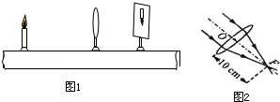

三．实验探究题
44．在探究凸透镜成像规律时，小明用9个红色的发光二极管按“F”字样镶嵌排列在白色方格板上替代蜡烛作为光源，又用同样的白色方格板做成光屏，实验使用的凸透镜焦距为10cm，实验装置如图1所示。
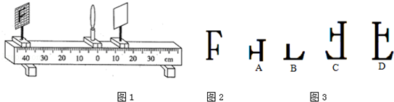
（1）实验时，首先调节光源、凸透镜和光屏的高度，使它们的中心大致在同一高度上，其目的是 。
（2）凸透镜固定在光具座零刻度线上，小明将光源移至40cm时，在光屏上出现倒立、缩小的 （选填“实”或“虚”）像；如果小明将光源移至8cm刻度时，他通过凸透镜看到光源的 （选填“倒立”或“正立”）、放大的虚像。
（3）光源“F”放在15cm处，其大小如图2所示，凸透镜固定在光具座零刻度线上。如果用遮光罩将凸透镜的上半部分罩住，则从左向右看，光屏上所成的像是图3中的： 。
（4）同学们对小明使用的实验装置进行如下评价，其中错误的是
A．与烛焰相比，实验使用的光源不会晃动，光屏上所成的像比较稳定
B．光源镶嵌在白色方格板上，用同样的白色方格板做光屏，便于比较像与物的大小
C．零刻度线刻在光具座标尺的中央，可直接测出物距和像距
D．若凸透镜的焦距未知，则利用此实验装置不能测量凸透镜的焦距。
45．小明在“探究凸透镜成像特点”的实验过程中，进行了以下实验步骤：
（1）让一束平行光正对凸透镜照射，在凸透镜后的光屏上接收到一个最小、最亮的光斑，由此可以测出凸透镜的 。
（2）将蜡烛、凸透镜、光屏依次放在光具座上，并使烛焰、凸透镜、光屏三者的中心大致在同一 上。
（3）当烛焰、凸透镜位于图甲中刻度对应的位置时，调节光屏得到一个清晰的倒立、 （选填“放大”或“缩小”）的实像。在照相机和投影仪中，成像情况与此类似的是 。
（4）实验一段时间后，蜡烛变短了，要使烛焰的像仍然成在光屏的中心，应该将光屏
向 移动。
（5）把图甲中的凸透镜看作眼睛的晶状体，光屏看作视网膜。给“眼睛”戴上近视眼镜，使烛焰在“视网膜”上成一清晰的像，如图乙所示。若取下近视眼镜，为使光屏上得到清晰的像，应将光屏 （选填“远离”或“靠近”）透镜。
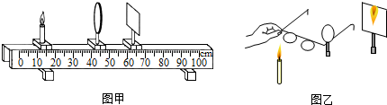

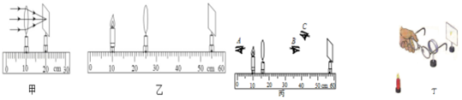
46．在探究“凸透镜成像规律”的实验中。
（1）如图甲，平行光正对凸透镜照射，光屏上出现一个最小最亮的光斑，则凸透镜的焦距f＝ cm。
（2）如图乙，光屏上呈现清晰的像，此像的性质是倒立 的实像。在放大镜、照相机和投影仪中，成像原理与其相同的是 ；我们能从不同方向看到光屏上的像是因为光在光屏上发生了 反射。
（3）小明将点燃的蜡烛放在某处，发现无论怎样移动光屏，在光屏中心只能看到一个大小不变的圆形光斑，你认为可能出现的原因应该是 。
（4）当烛焰通过凸透镜在光屏上成一实像时，小明用不透明的纸挡住透镜上半部分，则光屏上所成的像是 （选填“完整”或“不完整”）的，像的明暗将 （选填“变亮”、“变暗”或“不变”）。
（5）如图丙所示，保持蜡烛的位置不变，移动透镜至图丙所示刻度线处，则人眼应该在图中 （选填“A”、“B”或“C”）处且朝着相应方向，才能观察到烛焰的像。
（6）图丁中，点燃蜡烛，经过凸透镜在光屏上成清晰的、倒立缩小的实像。然后，在烛焰和凸透镜之间放一副近视眼镜，发现光屏上的像变模糊了。近视眼镜的镜片为 （选填“凹”或“凸”）透镜。不改变眼镜和透镜的位置，要使光屏上再次呈现清晰的像，可以进行的操作是：① 或② （均以透镜为参照物）。
47．在学完凸透镜成像规律后，小明选择了一块焦距未知的凸透镜，对凸透镜成像特点作了进一步探究。
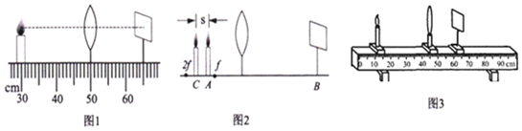
（1）小明将蜡烛由距透镜200cm处移至距透镜150cm处的过程中，在光屏上所成的像与透镜间的距离均约为10cm．透镜的焦距约为 cm，小明运用这种方法测出来的焦距与实际相比 （偏大、偏小、相等）。
（2）小明按图1组装好实验装置。在只移动透镜的情况下，他发现都不能在光屏上成清晰的像。由此，你猜想造成上述现象的原因是 ；
（3）如图2所示，蜡烛在光具座上A处时，可在B处的光屏上成一清晰的像，若把蜡烛从A处向左移动距离s到C，为在光屏上再次成清晰的像，则他应将光屏向 （填“左”或“右”）移动距离s′，移动距离s′ s．（填“大于”或“小于”或“等于”）
（4）当烛焰、凸透镜位于如图3中刻度对应的位置时，光屏上得到一个清晰的像，该像是一个倒立、缩小 （选填“放大”或“缩小”）的实像， （填“照相机”、“投影仪”或“放大镜”）与此时所成的像性质相同，只将蜡烛和光屏的位置互换一下，光屏上 （能/不能）成清晰的像。
（5）对于焦距相同的凸透镜，一个物距应该对应唯一的一个像距，但从各组汇报数据中发现，物距均为12.0cm时，有三个小组所测像距分别为23.0cm，24.0cm，26.0cm．若他们的数据差别不是因为长度测量误差导致的，你认为出现这种情况的操作原因是 。

